

**АССОЦИАЦИЯ АВТОРОВ И ИЗДАТЕЛЕЙ «ТАНДЕМ»**

Серия «В помощь логопеду»

И.Б. Мусова

ЛОГОПЕДИЧЕСКИЕ ЧИСТОГОВОРКИ

Практикум для логопедов и родителей

Москва, 1999

ББК 74.3 М 11

И.Б. Мусова.

Mil Логопедические чистоговорки. Практикум для логопедов и родителей. — М.: Гном-Пресс, 1999. — 48 с. (В помощь логопеду)

ISBN 5-89334-087-6

В брошюру включены чистоговорки, которые аппробиро- ваны автором в работе по автоматизации звуков С-С', 3-3', Ц, Ш, Ж, Ч, Щ, Л-Л', Р-Р', К-К:, Г-Г, Х-Х', Б-Б', Д-Д'/В-В', Т-Т', М-М'; Н- Н', Ф-Ф', П-П' и выработки четкой дикции, формированию и уточнению значений предлогов.

ISBN 5-89334-087-6 © И.Б. Мусова, 1998.

© Оформление, ООО «Гном-Пресс», 1999.

Издательство ООО «Гном-Пресс»

125167, г. Москва, Ленинградский проспект, д. 54а, оф. 43. Тел./факс 151-74-91, 280-02-07 Лицензия ЛР № 064388 от 10.01.96 Издатель — А. Казаков Ответственная за выпуск — М. Вишневская Рисунки — В. Воскресенский, Ю. Щвецова Оригинал-макет — Н. Панина Обложка — В. Воскресенский Сдано в набор 15.09.98. Подписано в печать 08.12.98. Печать офсетная. Формат 60X90/] 6. Объем 3. Тираж 2000 экз. Заказ Отпечатано в АО «Принт-Эскпресс»

Уважаемые педагоги и родители!

В брошюру включены чистоговорки для автоматизации звуков и выработки четкой дикции. Для формирования внятной и выразительной речи необходим обширный ре­чевой материал, и, надеюсь, что чистоговорки помогут вам его обогатить.

Специалисты, занимающиеся обучением и воспитани­ем детей с нарушениями речи, часто сталкиваются с тем, что дети испытывают значительные трудности в воспро­изведении стечений согласных звуков. Мой опыт пока­зывает, что в преодолении этого недостатка хороший эф­фект дает использование фонетической ритмики. Дети с удовольствием проговаривают слоги, слова, сопровождая их движениями фонетической ритмики, при этом они стремятся четко артикулировать. В зависимости от уров­ня развития речи и возраста детей чистоговорки можно «укорачивать» (т.е. сокращать количество слов) для ма­леньких детей (или для ребят с 1-2 уровнем общего недо­развития речи), и, наоборот— «наращивать» (т.е. увели­чивать количество повторяющихся слогов и слов).

На занятиях по формированию грамматического ст роя речи чистоговорки можно объединить в небольшие бло­ки, чтобы дети смогли уловить закономерности измене­ния окончаний. В сборнике есть и чистоговорки, которые могут пригодиться в работе по формированию и уточне­нию значений предлогов.

Родители могут использовать чистоговорки в домаш­них занятиях с детьми по совершенствованию техники

чтения.

Желаю Вам успехов!

Автор

Содержание

**С-С' 5**

1. **3' 9**

Ц 12

**Ш 13**

Ж 16

Ч 18

Щ 20

**Л-Л' 22**

**Р-Р' 26**

К-К' 29

Г-П 31

Х-Х'.... 32

Д-Д' 36

**В-В' 38**

Т-Т' 40

М-М' 42

**Н-Н' 44**

Ф-Ф' 46

П-П' 47

4

С-С'

Са-са-са — у Сони (у Светы, Кати и т.д.)

(длинная) коса, са-са-са — летом на траве роса, са-са-са — где живет лиса? (Бежит)

(рыжая) лиса, са-са-са — быстро (траву) косит коса, со-со-со — у машины колесо; отвалилось

колесо; покати колесо, су-су-су — в лесу видели лису,

СУ-СУ-СУ — я сумку несу; (в ведре)

воду принесу, сы-сы-сы — у деда пышные усы;

папа бреет усы, сы-сы-сы — как заводят часы?

Надо завести часы; на стене висят часы, сы-сы-сы — на прилавке стоят весы;

в магазине (есть) весы, сы-сы-сы — хвост длинный (пушистый)

у лисы;

сы-сы-сы — съешь немного колбасы;

у мамы на руке часы, ас-ас-ас — купим новый палас; стелим

новый (мягкий) палас,

5



ас-ас-ас — где растет ананас; я рисую

ананас,

асы-асы-асы — как растут ананасы?

(Как овощи на земле) Ус-ус-ус — не расчесывай укус, ус-ус-ус — у кваса сладкий вкус, аса-аса-аса — здесь просторная терраса, асу-асу-асу — выйду утром на террасу;

(дружно) покрасили террасу, асы-асы-асы — кто корчит смешные

гримасы? (Обезьянки) Асы-асы-асы — в углу (свернуты) паласы, ос-ос-ос — на поляне много коз, ос-ос-ос — подарили мне поднос;

я несу большой поднос, ос-ос-ос — у узбечек много кос, осы-осы-осы — долго заплетают косы, осы-осы-осы — на столе лежат подносы, усы-усы-усы — подарю я маме бусы, ус-ус-ус — у Сони много бус, ис-ис-ис — кого зовут «кис-кис-кис»?

Это твой каприз? Ис-ис-ис — (у нас) (в саду) расцвел ирис,

6



си-си-си — это нота «си», кси-кси-кси — мы поедем на такси, си-си-си — в пруду живут караси, си-си-си — быстро свет гаси; (новые)

сапожки носи, *. се-се-се — (у Симы) бантик на косе, се-се-се — кто нам расскажет о лисе, сет-сет-сет — к нам пришел сосед;

это наш сосед, ся-ся-ся — вот и сказочка вся, ся-ся-ся — в пруду поймали (словили)

карася,

ась-ась-ась — быстро плавает карась, ось-ось-ось — в реке живет большой

лосось,

ось-ось-ось — по лесу бродит (гордый)

лось; в лесу живет лось, усь-усь-усь — зашипел на Сеню гусь, ись-ись-ись — в детский сад поторопись;

ты в школу торопись, оси-оси-оси — в лесу живут (добрые,

болыние)лоси, уси-уси-уси — жили гуси у бабуси, са-са-са — на рубашке полоса,

7

иса-иса-иса — девочку зовут Лариса;

это девочка Анфиса, исы-исы-исы — вот подарок для Ларисы;

... для Анфисы, исы-исы-исы — (в миске) молоко

для кисы, иса-иса-иса — бантиком играет киса.

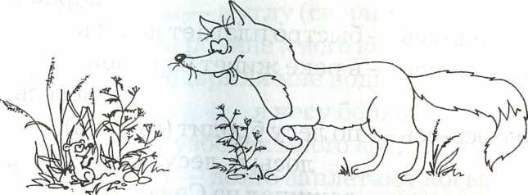

Са-са-са — где живет лиса? (Бежит)

(рыжая) лиса, сы-сы-сы — хвост длинный (пушистый)

у лисы;

се-се-се — кто нам расскажет о лисе.

3-3'

за-за-за — (пасется) на лугу коза, за-за-за — у мамы добрые глаза, за-за-за — наша дочка (Таня, Галя,

Валя и т.д.) — егоза, за-за-за — на травинке стрекоза,

3У-3У_3У — на веревочке веду козу, 3У-3У-зу — я сижу на возу; на санках

куколку везу, 3У-3У_3У — всем подарки я везу.

(Дед Мороз) Зу-зу-зу — не боимся мы грозу, зы-зы-зы — чисто вымою тазы;

у нас новые тазы; блестят чистые тазы, зы-зы-зы — есть бородка у козы, аза-аза-аза — на столе (глиняная) ваза, азу-азу-азу — (сегодня) мы лепили вазу, азы-азы-азы — на витрине (стоят) вазы, оза-оза-оза — распустилась наша роза;

(у нас) в саду-роза, оза-оза-оза — (расцвела) (под окном)

мимоза,

озу-озу-озу — подарю я маме розу;

люблю нюхать мимозу (розу),

9



озы-озы-озы — приятно (хорошо) пахнут

мимозы,

озу-озу-озу — спрыгнул мальчик с возу, оза-оза-оза — в пальчике (моем) заноза, озу-озу-озу — кто же вытащит заносу?

Сам я вытащу занозу, озы-озы-озы — больше нет занозы, азы-азы-азы — сверкают (на солнце)

алмазы,

озы-озы-озы — на улице стоят морозы;

зимой у нас морозы, озы-озы-озы — гремят весенние

(майские) грозы, узы-узы-узы — мама сшила (дочкам)

блузы,

узы-узы-узы — где растут арбузы?

Все любят (сладкие (сочные) арбузы, иза-иза-иза — (танцевала) (на балу)

маркиза,

изы-изы-изы — повесим шторы

на карнизы, изы-изы-изы — на полках стоят сервизы;

разные сервизы, зи-зи-зи — лошадка, быстро нас вези!

10



Зе-зе-зе — кто проедет на козе? Озе-озе-озе — (сидит) бабочка на розе, зюм-зюм-зюм — это сладкий изюм;

мы купили изюм, зёл-зёл-зёл — может забодать (пободать) .

козёл.

За-за-за — (пасется) на лугу коза, зу-зу-зу — на веревочке веду козу, зе-зе-зе — кто проедет на козе?

11

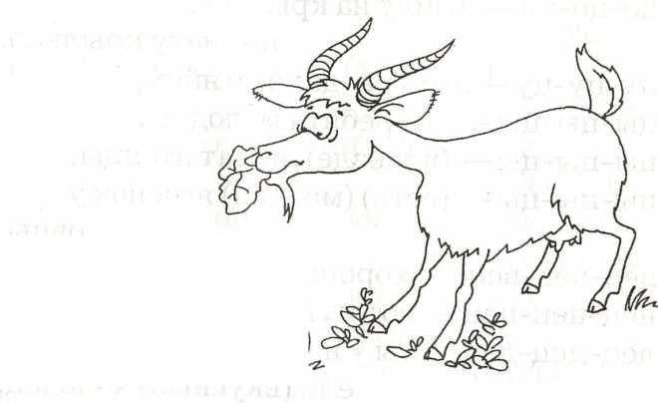

ц

Ац-ац-ац — стелим (мягкий) матрац, ац-ац-ац — читай (новый) абзац, ац-ац-ац — у книги (есть) форзац, ца-ца-ца — (пасется) (на лугу) овца, ца-ца-ца — нет начала и конца (круг), цо-цо-цо — у мамы на пальце кольцо, цо-цо-цо — выйду на крыльцо;

подмету крыльцо, ЦУ-ЦУ-ЦУ — всем раздали по яйцу, цы-цы-цы — все ребята молодцы, цы-цы-цы — (в гнезде) пищат птенцы, цы-цы-цы — (есть) (малыш) ягненок у

овцы,

вец-вец-вец — (хорошо) поет певец, нец-нец-нец — вот и сказочке конец, дец-дец-дец — ты у нас — молодец;

ели (вкусный) холодец, нец-нец-нец — конец — делу венец;

куплю (сладкий) леденец, ица-ица-ица — буду в школе ученица, ица-ица-ица — прилетела (к нам) синица.

12

Ш

Ша-ша-ша — Маша (мама, Катя, Даша

и т.д.) моет малыша, ша-ша-ша — (нигде) не видно шалаша, ша-ша-ша — в кастрюле (варится) лапша, шо-шо-шо — мы говорим хорошо, шок-шок-шок — в углу (стоит) мешок, шок-шок-шок — (по утрам) (нам) поет

петушок,

шу-шу-шу — я шапку (шубу, шарфик)

ношу,

шУ-шу_шУ — в детский сад (школу)

я спешу,

ШУ-ШУ"ШУ — письмо кукле (мишке, зайке

и т.д.) напишу, шу-шу-шу — дам конфету малышу, ши-ши-ши — веселятся малыши, ши-ши-ши — в коробке есть карандаши, ше-ше-ше — поем песни в шалаше; мы

сидим в шалаше, шель-шель-шель — дружно ели

вермишель, аша-аша-аша — малышам полезна каша;

будет вкусная каша,

13



ашу-ашу-ашу — мама варит сладкую

кашу; скушай кашу, аше-аше-аше — много масла в каше, аши-аши-аши — больше нет в тарелке

каши,

аш-аш-аш — (наш) высокий шалаш, ош-ош-ош — поспела в поле рожь, уш-уш-уш — (свернулся) под кустами уж, уш-уш-уш — я приму (скорее) душ, иш-иш-иш — повсюду (только) тишь, аш-аш-аш — это чей карандаш? Чертит

ровно карандаш, ыш-ыш-ыш — к нам идет малыш; весело

играет малыш, ыш-ыш-ыш — (вдали) шумит камыш, ше-ше-ше — кто-то (там) в камыше? Шки-шки-шки — печет бабуля пирожки;

будем собирать вершки, оша-оша-оша — это папина (мамина)

галоша; это чья галоша? Оша-оша-оша — (легла) (на землю) белая

пороша,

уша-уша-уша — кто у нас копуша? иша-иша-иша — к стене приклеена

афиша; на стене афиша,

14

иша-иша-иша — (к нам) пришел (наш)

Миша,

ишу-ишу-ишу — принимайте в игру

Гришу,

УшУ"Ушу-ушу — сорву с ветки грушу,  
аша-аша-аша — (на столе) стоит чаша,  
ашу-ашу-ашу — дети разбили чашу,  
ёш-ёш-ёш — ты нам песенку споёшь?  
Еш-ёш-ёш — прибежал веселый ёж,  
Ушки-ушки-ушки — на берегу поют

квакушки,  
ашка-ашка-ашка — в поле расцвела

ромашка?

Шу-шу-шу — дам конфету малышу, ши-ши-ши — веселятся малыши, ыш-ыш-ыш — весело играет малыш.

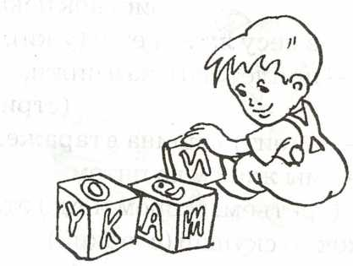

15



•ш*

лг

Жа-жа-жа — (мы) нашли (в лесу) ежа,

попробуй погладить ежа! жа-жа-жа — (под кустом) нашли ужа, жу-жу-жу — я вам сказку расскажу, жу-жу-жу — маме кофточку (сама) вяжу, жу-жу-жу — всех я рано разбужу; по утрам я всех бужу (петушок, будильник), жу-жу-жу — я без устали хожу

(Будильник) Жи-жи-жи — нам стишок расскажи; свой

рисунок покажи, жи-жи-жи — в лесу живут ежи (ужи), жи-жи-жи — прилетели к нам чижи,

(стрижи),

же-же-же — (стоит) машина в гараже, же-же-же — мы живем на пятом

(третьем, втором и т.д.) этаже, жок-жок-жок — скушай (сладкий)

пирожок,

жок-жок-жок — выпал (первый) снежок;

быстро тает снежок, жок-жок-жок — вымой (свой) сапожок,

16



ажа-ажа-ажа — это черная сажа, ожи-ожи-ожи — скорчите смешные рожи, ажи-ажи-ажи — за окном (красивые)

пейзажи,

ужа-ужа-ужа — впереди (большая) лужа, . ужу-ужу-ужу — обходите (обойдите) эту

лужу,

ожа-ожа-ожа — это наша кожа, ожу-ожу-ожу — берегите свою кожу, ожи-ожи-ожи — мы плетем рогожи, аже-аже-аже — вы выпачкались в саже?

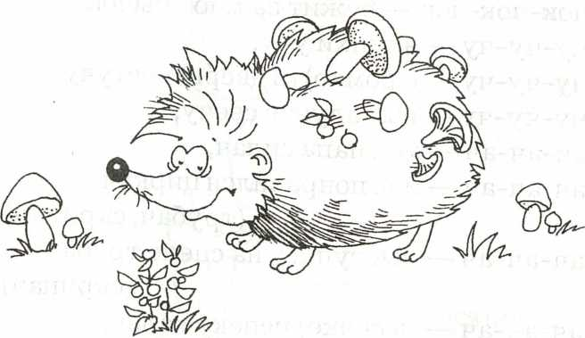

Жи-жи-жи — в лесу живут ежи.

17

ч

Ча-ча-ча — у меня нет ключа, ча-ча-ча — надо вызвать врача, ча-ча-ча —мы ждали нашего врача, ач-ач-ач — (хорошо) лечит врач; пришел

(наш) (добрый) врач, чо-чо-чо — у нас на печке горячо, чок-чок-чок — стучит мамин каблучок, чок-чок-чок — (за печкой) поет сверчок, чок-чок-чок — я бабушкин внучок, чок-чок-чок — быстро вертится волчок, чок-чок-чок — бежит за мной бычок, чу-чу-чу — я стихи учу, чу-чу-чу — (громко) (в дверь) постучу, чу-чу-чу — вы задуйте свечу, ач-ач-ач — мой папа силач, ач-ач-ач — мне понравился циркач

(трубач, скрипач), ач-ач-ач — выступает на сцене трубач,

(скрипач), ач-ач-ач — (в печке) испеку калач, оч-оч-оч — (быстро) наступила ночь,

оч-оч-оч — я мамина (папина) дочь,

18



ич-ич-ич — я кладу кирпич, ич-ич-ич — (к Пасхе) испекли кулич, уч-уч-уч — (на подушке) (солнечный) луч, уч-уч-уч — ежик наш колюч, чки-чки-чки — (по дорожке) стучат

каблучки.

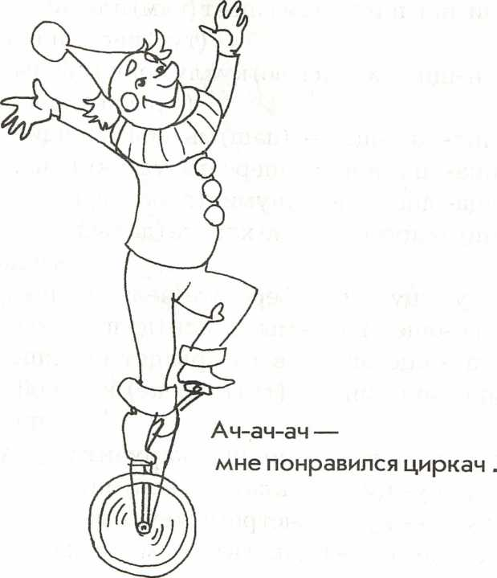

19

щ

Ща-ща-ща — (в пруду) поймали леща, ща-ща-ща — у тебя нет плаща? Щи-щи-щи — в реке водятся лещи;

(у нас) в сетях лещи, щи-щи-щи — мама шьет (нам) плащи;

(тут) висят плащи, щи-щи-щи — (свою) куклу поищи; белье

(в речке) полощи, щит-щит-щит — (наш) мышонок пищит, аща-аща-аща — впереди (густая) чаща, оща-оща-оща — шумит (дубовая) роща, ащу-ащу-ащу — не ходите (дальше)

в чащу,

ощу-ощу-ощу—берегите (зеленую) рощу, още-още-още — мы гуляли (долго) в роще, ище-ище-ище — в лесу рыщет волчище, ище-ище-ище — (тут) (в реке) большой

рачище,

ЩУ~ЩУ“ЩУ — (я) пришью карман к плащу, щу-щу-щу — (я) платок (свой) ищу, щу-щу-щу — (быстро) семечки лущу, ще-ще-ще — (я) иду в (новом) плаще,

20

щи-щи-щи — мама варит (вкусные) щи, щу-щу-щу — я по маме грущу;

я щенка ищу, лющ-лющ-лющ — (по веревке) вьется

плющ.

Щу-щу-щу — я по маме грущу, Щу-щу-щу — я щенка ищу.

21

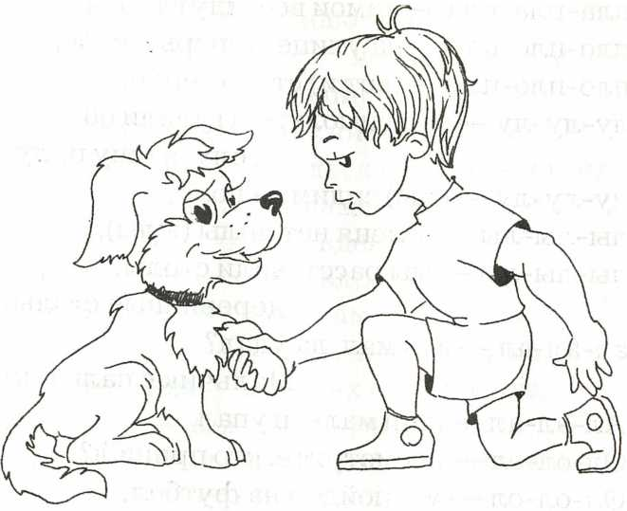

Л-Л'

Ла-ла-ла — быстро вертится юла; у папы

есть пила,

ла-ла-ла — наша Мила мала, ло-ло-ло — (мы) приехали в село, пла-пла-пла — з.имой все ждут тепла, пло-пло-пло — на улице (теперь) тепло, пло-пло-пло — (вот и) стало тепло, лу-лу-лу — заведу юлу; мы гуляли по

селу; я ищу пилу, лу-лу-лу — (мы) сидим на полу, лы-лы-лы — у меня нет пилы (юлы), лы-лы-лы — мы расставили столы;

деревянные столы, ал-ал-ал — кто мал, да удал?

(Мальчик с пальчик) Ал-ал-ал — наш малыш упал,

Ол-ол-ол — посмотрите, кто пришел? Ол-ол-ол — мы пойдем на футбол, ул-ул-ул — легкий ветерок подул, ул-ул-ул — наш малыш уже уснул, ыл-ыл-ыл — твой суп уже остыл, ыл-ыл-ыл — кто у нас простыл?

22



Ил-ил-ил — к нам пришел Михаил, ил-ил-ил — я машину прикатил, ел-ел-ел — кто все ватрушки съел?

(Карлсон)

Шла-шла-шла — мама в комнату вошла, шло-шло-шло — вот и солнышко взошло, сла-сла-сла — гусей на улице пасла, сло-сло-сло — это (новое) весло;

лодке нужно весло, кла-кла-кла — мама пироги пекла, кло-кло-кло — будет чистым стекло;

(до блеска) начищу стекло, гла-гла-гла — Лана маме помогла, глу-глу-глу — нитку вдену в иглу, тло-тло-тло — стало вдруг светло, ала-ала-ала — Лола маме помогала, ола-ола-ола — на мельнице муку молола, ила-ила-ила — в ведрах воду носила, ли-ли-ли — мы гулять уже пошли, ле-ле-ле — мы живем в селе (дружно), ле-ле-ле — (стоит) ваза на столе, лю-лю-лю — (с папой) доску пилю, лю-лю-лю — я лимоны куплю, аль-аль-аль — на заводе варят сталь,

23



оль-оль-оль — (у нас) в огороде выросла

фасоль,

уль-уль-уль — много во дворе бабуль, иль-иль-иль — надо затушить фитиль, ыль-ыль-ыль — (в степи) (цветет) ковыль, юль-юль-юль — (знойный) наступил июль, тель-тель-тель — (на улице) (метет)

метель,

пель-пель-пель — весело звенит капель, ыль-ыль-ыль — (надо) (быстро) вытереть

пыль,

вли-вли-вли — (летят) (в небе) журавли, бли-бли-бли — в море ходят корабли, кли-кли-кли — мы блины напекли, сли-сли-сли — (мы) (сами) воду принесли, гли-гли-гли — победить мы смогли! Алы-алы-алы — в море есть кораллы, алу-алу-алу — надо загорать помалу, олы-олы-олы — кто нам делает уколы? Олу-олу-олу — катайте мяч по полу, ила-ила-ила — мама (мне) лимон купила, ула-ула-ула — мама (нам) шары надула, али-али-али — вы цветы поливали? Але-але-але — кто там спрятался

в подвале?

24



Тели-тели-тели — весь февраль метут

метели; в феврале метут метели,

тели-тели-тели — жарю вкусные тефтели, оле-оле-оле — (утром) выйду в поле, оле-оле-оле — а вы были на футболе? Олю-олю-олю — рвется птичка на волю, ля-ля-ля — (вокруг) зеленеют поля, мля-мля-мля — всегда вертится (наша)

Земля; цвети, родная земля! Лет-лет-лет — мне купили пистолет, лет-лет-лет — спойте новый куплет, лот-лот-лот — а мой папа пилот, или-или-или — вы компот уже допили? Или-или-или — мы слона слепили.

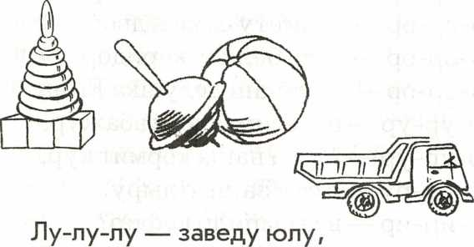

ла-ла-ла — быстро вертится юла, лы-лы-лы — у меня нет юлы.

25

Р-Р

Ра-ра-ра — мне (нам) вставать уже пора! Ра-ра-ра — свари кашу из топора, ра-ра-ра — (вкусно) (нам) готовят повара, ро-ро-ро — летит (легкое) перо, ро-ро-ро — сливают молоко в ведро, ру-ру-ру — что у медведя во бору?

(Грибы, ягоды)

РУ-РУ-РУ — сам я посуду уберу;

грибов корзину наберу,

ры-ры-ры — (у Тамары) в руках шары,

ры-ры-ры — (до поры) остры топоры,

ар-ар-ар — кипит наш самовар,

ар-ар-ар — залетел к нам комар,

ор-ор-ор — подмету сама я двор,

ор-ор-ор — надо белить коридор,

ор-ор-ор — едет наш дедушка Егор,

ур-ур-ур — повесим новый абажур,

ур-ур-ур — Мура наша кормит кур,

ру-ру-ру — я сам зашью дыру,

ир-ир-ир — все выпили кефир?

Ир-ир-ир — пусть везде будет мир!

Ары-ары-ары — вечером включают фары,

26



ары-ары-ары — кто смело тушит

пожары? (Пожарники) оры-оры-оры — мы сажали помидоры, тра-тра-тра — посидим у костра, тру-тру-тру — встану рано поутру;

быстро тряпкой пыль сотру, тру-тру-тру — дрожат листочки на ветру, вры-вры-вры — стелим новые ковры, бры-бры-бры — быстро строят дом бобры, тры-тры-тры — плывут большие осетры, гры-гры-гры — кругом одни бугры, тра-тра-тра — а мы поём с утра! Кра-кра-кра — в банке вкусная икра, ри-ри-ри — горят ярко фонари, ри-ри-ри — на тарелке лежат сухари, ри-ри-ри — клюют рябину снегири, ре-ре-ре — в декабре (январе) все деревья

в серебре, ре-ре-ре — сидит лиса в своей норе, ре-ре-ре — снег лежит на горе, ря-ря-ря — вокруг синие моря, ря-ря-ря — взошла красная заря, рю-рю-рю — я обед сама варю, рю-рю-рю — марки я тебе дарю,

27



арь-арь-арь — купите мне букварь, арь-арь-арь — съешь ванильный сухарь! Орь-орь-орь — ты со мной поспорь! Ирь-ирь-ирь — сидит на ветке снегирь, ырь-ырь-ырь — надуй большой пузырь, вре-вре-ввре — сидят дети на ковре, бре-бре-бре — прокатись-ка на бобре, верь-верь-верь — ты в себя поверь! Ри-ри-ри — за собой все убери.

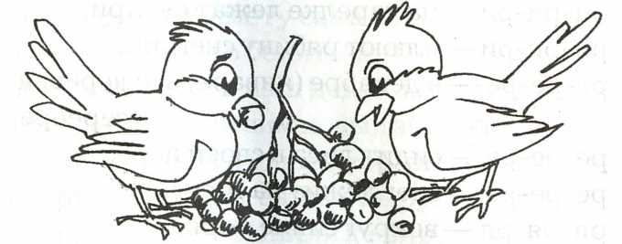

Ри-ри-ри — клюют рябину снегири, ирь-ирь-ирь — сидит на ветке снегирь.

28

К-К'

ка-ка-ка — говорю всем «пока», ка-ка-ка — это горная (чистая) река;

за деревней есть река/ ка-ка-ка — это (правая, левая) рука, ко-ко-ко — кто дает (нам) молоко?

Пейте, дети, молоко! Ко-ко-ко — увезу всех далеко. (Машина) Ку-ку-ку — сидит птичка на суку, ку-ку-ку — кто в лесу кричит «ку-ку-ку»? Ака-ака-ака — во дворе (на цепи) собака;

у нас дома есть собака, аку-аку-аку — не надо злить собаку;

в зоопарке видели макаку, ак-ак-ак — (в поле) распустился мак, ак-ак-ак — в пруду (на дне) живет рак, ок-ок-ок — (у нас) идет урок, ок-ок-ок — мы пойдем на каток; дружно

(зимой) зальем каток, ок-ок-ок — я вяжу себе носок, ук-ук-ук — (спит) в норе (своей) барсук, ук-ук-ук — (посадили) в огороде лук, ки-ки-ки — пироги нам напеки!

29



Ки-ки-ки — (наш) дом стоит у реки, ки-ки-ки — весной появляются жуки, ке-ке-ке — синичка (у меня) в руке, ке-ке-ке — (летом) будем купаться в реке, аки-аки-аки — (в саду) цветут маки;

нарисуйте (красные) маки, аки-аки-аки — вот бегут собаки, уки-уки-уки — а вы мыли руки? Уки-уки-уки — покажите хвост у щуки, оки-оки-оки — надо (мне) учить уроки, аке-аке-аке — (сидит) бабочка на маке.

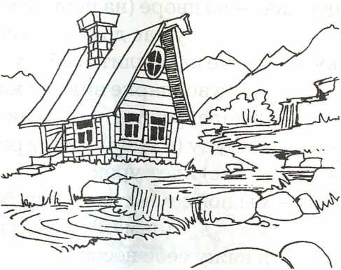

Ка-ка-ка — это горная (чистая) река, ки-ки-ки — (наш) дом стоит у реки, ке-ке-ке — (летом) будем купаться в реке.

30

Г-Г

Га-га-га — кто кричит «га-га-га»?

Га-га-га — съешь (дай) кусочек пирога, га-га-га — у кого (на голове, есть)

(красивые) рога? Гу-гу-гу — по траве босиком (я) побегу! Ога-ога-ога — впереди долгая дорога, ага-ага-ага — вот чистая (белая) бумага, ги-ги-ги — посчитайте на воде круги, ги-ги-ги — трудны первые шаги, ге-ге-ге — попрыгай на одной ноге, оги-оги-оги — берегите свои ноги, оги-оги-оги — дальше нет для нас дороги, ги-ги-ги — будем печь пироги, уга-уга-уга — в море водится белуга, уга-уга-уга — а ты хорошая подруга?

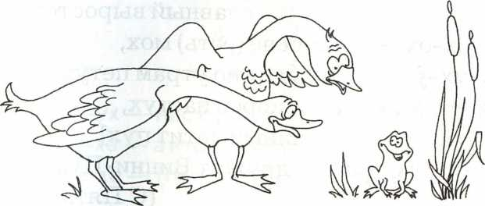

31

Х-Х

Ха-ха-ха — в кастрюле варится уха, ха-ха-ха — Таня лепит петуха;

а кто будит петуха? (Солнышко) Ха-ха-ха — что такое чепуха?

. (Когда говорят глупости) Ху-ху-ху — (дружно) съели (всю) уху, хи-хи-хи — приятно (хорошо) пахнут

духи; мне нравятся духи, хи-хи-хи — подрались (наши) петухи;

не хотят дружить петухи, хе-хе-хе — (попробуй) прокатись

на петухе! Ах-ах-ах — сидят птички на дубах;

растут желуди на дубах, ох-ох-ох — баба сеяла горох;

славный вырос горох, ох-ох-ох — на дереве (есть) мох, ух-ух-ух — нас будит по утрам петух! Ух-ух-ух — пасет коров пастух, ух-ух-ух — тополиный летит пух! Ух-ух-ух — с кем дружит Винни-Пух?

(С Пятачком)

32

©

Ух-ух-ух — (во дворе) растет лопух, хот-хот-хот — мы пойдем (собираемся)

в поход,

охи-охи-охи — нас рассмешили

скоморохи; выступают скоморохи.*

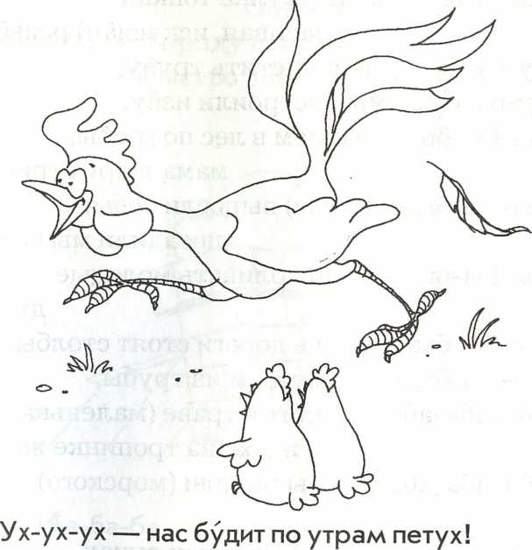

Ха-ха-ха — а кто будит петуха?

Хе-хе-хе — (попробуй) прокатись

на петухе!

33

Б-Б'

Ба-ба-ба — на крыше есть труба, ба-ба-ба — стоит на опушке (на окраине)

изба,

ба-ба-ба — на шкатулке тонкая

(красивая, искусная) резьба, бу-бу-бу — надо чистить трубу, бу-бу-бу — мы построили избу, бы-бы-бы — пойдем в лес по грибы;

мама жарит грибы, бы-бы-бы — (у нас) выросли бобы;

посадили мы бобы, бы-бы-бы — надо поливать молодые

Дубы,

бы-бы-бы — вдоль дороги стоят столбы, бы-бы-бы — валит дым из трубы, аба-аба-аба — сидит в траве (маленькая)

жаба; на тропинке жаба, аба-аба-аба — а вы видели (морского)

краба?

Обы-обы-обы — на грязных руках

микробы, убы-убы-убы — надо чистить зубы,

34

©

абы-абы-абы — на дне моря живут

крабы,

би-би-би — (в небе) летят голуби;

прилетели (наши) голуби, бе-бе-бе — я играю на трубе;

сидит птичка на трубе, бе-бе-бе — я приду в гости к тебе, бя-бя-бя — быстро догоню тебя.

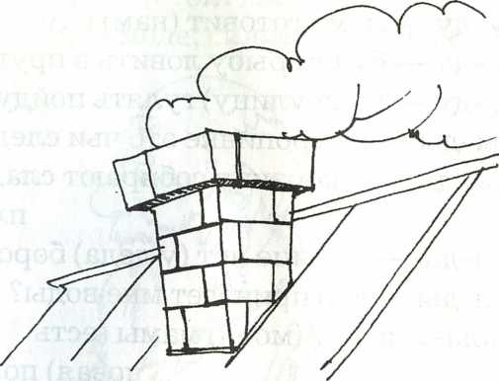

Ба-ба-ба — на крыше есть труба, бу-бу-бу — надо чистить трубу, бы-бы-бы — валит дым из трубы, бе-бе-бе — я играю на трубе.

35

Д-Д

Да-да-да — (из крана) льется чистая

вода; в банке (чистая) вода, да-да-да —- будем строить (красивые,

большие) города, да-да-да — (у нашего деда) есть борода, ду-ду-ду — сбреем деду бороду, ду-ду-ду — хорошо (весной) гулять в саду, ду-ду-ду — мама готовит (нам) еду, ду-ду-ду — будем рыбу ловить в пруду, ду-ду-ду — я (на улицу) гулять пойду, ды-ды-ды — на тропинке это чьи следы? Ды-ды-ды — в корзину собирают сладкие

плоды,

ды-ды-ды — больше нет (у деда) бороды, ды-ды-ды — кто принесет мне воды? Ада-ада-ада — у (моей) мамы (есть

новая) помада, ода-ода-ода — сегодня на улице хорошая

погода,

оду-оду-оду — кто сегодня отметит

погоду?

Уды-уды-уды — берегитесь от простуды,

36



ди-ди-ди — заяц, ну, погоди!

Ди-ди-ди — осенью часто идут дожди;

когда часто идут дожди? Ди-ди-ди — ты к окну подойди, де-де-де — есть сединки в бороде, одя-одя-одя — к нам пришел Володя, ади-ади-ади — у меня (есть новые)

тетради,

оде-оде-оде — (стоит) шкатулка

на комоде; сидит кошка на комоде.

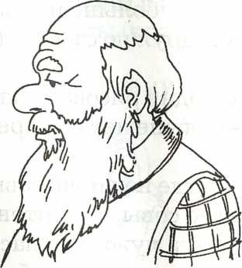

Да-да-да — (у нашего деда) есть борода, ду-ду-ду — сбреем деду бороду, ды-ды-ды — больше нет (у деда) бороды, де-де-де — есть сединки в бороде.

37

В-В'

Ва-ва-ва — (высоко) на дереве (сидит)

сова; на рисунке сова, ва-ва-ва — (во дворе) Коля колет

(бабушке) дрова, ва-ва-ва — на тарелке ароматная

(сладкая,вкусная) халва, вот-вот-вот — вокруг елочки водят

(веселый) хоровод, вот-вот-вот — у меня болит живот;

больше не болит живот, ву-ву-ву — мы дружно съедим (-ли) всю

халву,

ву-ву-ву — сегодня рисовали мы сову, вы-вы-вы — больше нет на тарелке

халвы,

вы-вы-вы — нигде не видно совы;

нет нигде совы; есть птенцы у совы, ова-ова-ова — (на лужайке) пасется

(добрая) корова, овы-овы-овы — молоко (нам) дают

коровы,

ава-ава-ава — (игра в снежки) веселая

забава,

38



ава-ава-ава — шумит (зеленая, молодая)

дубрава,

ива-ива-ива — (больно) жжет крапива;

обожгла меня (злая) крапива, ива-ива-ива — у лошадки на шее

(густая, пышная) грива, * иву-иву-иву — расчешу (причешу)

лошадке гриву, иву-иву-иву — кто сумеет нарвать

(жгучую) крапиву? Ивы-ивы-ивы — в саду уже созрели

сливы,

ве-ве-ве — мы сидим на (мягкой) траве, ве-ве-ве — у Светы (красивый) (новый)

бант на голове, ви-ви-ви — скорей маму позови.

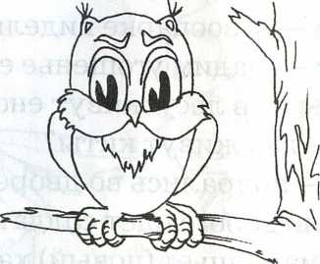

Ва-ва-ва — (высоко) на дереве (сидит) сова, ву-ву-ву — сегодня рисовали мы сову, вы-вы-вы — есть птенцы у совы.

39

Та-та-та — мы везем (с собой) кота, та-та-та — буду рисовать кита, та-та-та — сбудется твоя мечта, хта-хта-хта — у нас новая тахта, хте-хте-хте — будем отдыхать на тахте, то-то-то — нам нравится играть в лото, то-то-то — (к нам) приехал цирк-шапито, ту-ту-ту — мы едем на плоту, ту-ту-ту — мы учимся играть в лапту, ата-ата-ата — куда-то (над нами по небу) плывет мягкая (белая) вата. (Облако) Аты-аты-аты — дружно шагают солдаты, ота-ота-ота — какая это нота?

Ота-ота-ота — в зоопарке видели енота, оту-оту-оту — дадим угощенье еноту, оты-оты-оты — в лесу живут еноты, ты-ты-ты — где живут киты?

Ты-ты-ты — подрались во дворе коты, ат-ат-ат — по дороге идет солдат, ат-ат-ат — мама шьет (новый) халат, ат-ат-ат — мы любим смотреть парад, ат-ат-ат — Таня готовит вкусный салат,

40



от-от-от — по реке плывет большой плот, от-от-от — мама варит (сладкий) компот, от-от-от — наш папа — пилот, ут-ут-ут — скоро к нам гости придут, ати-ати-ати — вы заправили (свои)

кровати? Ти-ти-ти — лошадка, меня прокати! Те-те-те — лежит кошка на тахте, ать-ать-ать — у меня есть (новая)

тетрадь,

оть-оть-оть — (сначала) надо муку

намолоть, ить-ить-ить — потом тесто замесить, ате-ате-ате — кто танцует на канате?

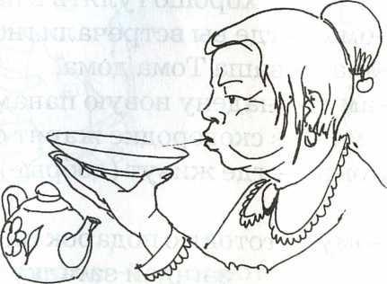

Уть-уть-уть — на горячий чай надо подуть, ить-ить-ить — чтобы чай остудить.

41

M-IVT

Ма-ма-ма — на рубашке (тонкая) тесьма,

мо-мо-мо — я люблю эскимо;

купите мне эскимо,

мот-мот-мот — кот забрался (залез)

на комод,

му-му-му — молоко налить кому? Му-му-му — на рукав пришью тесьму, мы-мы-мы — сколько надо тесьмы? Ама-ама-ама — это новая рама, ама-ама-ама — у Гали (у мамы, у Тони,

у меня и т.д.) новая панама, аме-аме-аме — бантик на панаме;

хорошо гулять в панаме, Ома-ома-ома — где вы встречали гнома? ома-ома-ома — наша Тома дома, аму-аму-аму — надену новую панаму, ома-ома-ома — в сковородке жарят сома, омы-омы-омы — где живут (добрые)

гномы?

Ому-ому-ому — готовлю подарок гному;

загадай загадку гному, ому-ому-ому — (вот) (мы) подходим

к дому,

42

^

ми-ми-ми — я приду к тебе к семи;

это нота «ми», ме-ме-ме — (есть) узоры на тесьме, ами-ами-ами — (мы) посуду моем сами;

я пойду гулять с вами, оме-оме-оме — мы живем в высоком

(большом, кирпичном) доме, аме-аме-аме — покажу рисунок маме;

подарю цветочки маме.

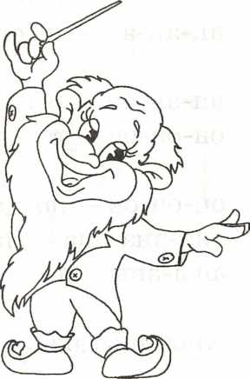

Ому-ому-ому — готовлю подарок гному; омы-омы-омы — где живут (добрые)

гномы?

43

Н-Н

На-на-на — (есть) хобот у слона, на-на-на — я стою у окна, но-но-но — (сегодня) (мы) пойдем в кино, но-но-но — я смотрю в окно, ну-ну-ну — дам яблочко слону, ну-ну-ну — ну-ка, подойди к окну, ны-ны-ны — живут в Индии (в Африке)

слоны; (очень) (добрые) слоны, ан-ан-ан — на стройке (есть) подъемный

кран,

ан-ан-ан — обезьянке дам банан, он-он-он — головой кивает слон;

он слонихе шлет поклон, он-он-он — посадила я пион, ана-ана-ана — льется водичка из крана, аны-аны-аны — кто нам чинит краны?

(Слесарь)

Аны-аны-аны — на столе лежат бананы,

вкусно пахнут бананы, аны-аны-аны — на рубашке (на куртке,

на пальто) (есть) карманы, она-она-она — на лошади попона,

44



оны-оны-оны — в саду цветут пионы, ни-ни-ни — ноги в воду окуни, ни-ни-ни — вечером на улицах горят огни, не-не-не — свет горит в нашем окне, не-не-не — я катался(ась) на коне, они-они-они — во дворе гуляет пони, ани-ани-ани — с горки несутся сани, ане-ане-ане — кто работает на кране?

(Крановщик)

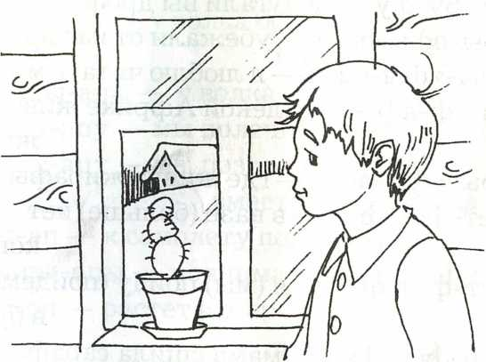

На-на-на — я стою у окна, но-но-но — я смотрю в окно, ну-ну-ну — ну-ка, подойди к окну, не-не-не — свет горит в нашем окне.

45

ф-ф'

Фа-фа-фа — дружно пели ноту «фа», фа-фа-фа — в углу комнаты стоит софа;

у нас мягкая софа, фор-фор-фор — загорелся светофор;

надо завести мотор, фа-фа-фа — в степи (в зоопарке) живет

дрофа,

фу-фу-фу — испугали вы дрофу, офы-офы-офы — убежали от нас дрофы, ифы-ифы-ифы — я люблю читать мифы, аф-аф-аф — в далекой Африке живет

жираф,

афы-афы-афы — где живут жирафы? Фет-фет-фет — в вазе (больше) нет

конфет,

фет-фет-фет — я (мы) пойду (пойдем)

в буфет,

фан-фан-фан — мама сшила сарафан, фир-фир-фир — я налью себе кефир;

в коробке есть зефир, аф-аф-аф — из чего сделан шкаф? Фу-фу-фу — сидит Мишка на шкафу.

46

П-1Г

Па-па-па — мы сидим у снопа; это стопа, пу-пу-пу — надо растирать стопу, пы-пы-пы — кто (нам) варит супы? Пы-пы-пы — сено собрано (смётано)

в снопы,

пы-пы-пы — у розы есть шипы;

больно колются шипы, апа-апа-апа — у волка болит лапа;

где больная лапа? Апы-апы-апы — у волка сильные лапы, апу-апу-апу — мы полечим лапу, апу-апу-апу — мы поздравим папу;

вместе встретим папу, ап-ап-ап — к самолету подали трап, апы-апы-апы — поднимаемся по трапу, оп-оп-оп — растет в огороде укроп;

посадила я укроп, пы-пы-пы — колосья связаны в снопы, пи-пи-пи — мама, куклу (мне) купи;

печка, жарче топи! Уп-уп-уп — (на стене) висит тулуп,

47



упы-упы-упы — плотнику нужны

шурупы, апе-апе-апе — мы поедем в пикапе, упе-упе-упе — (есть) картошка в супе, апе-апе-апе — (тут) ранка на лапе;

подарю картинку папе.

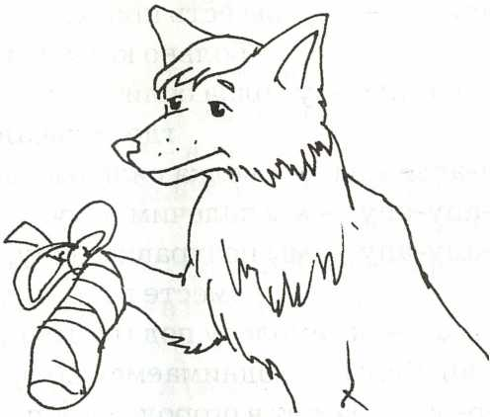

Апы-апы-апы — у волка сильные лапы, апа-апа-апа — у волка болит лапа;

где больная лапа?

Апе-апе-апе — (тут) ранка на лапе; апу-апу-апу — мы полечим лапу.

48

***г --/иг*** - ,

*Jty' fiy - ил z^fL^'*

***Ut £ 'IP/lit***,

*M^Aas-A*.*

* * * — 7

